Лабораторная работа №8

Текстовой редактор vi

Козлов Всеволод Павлович

Содержание

# 1 Цель работы

Познакомиться с операционной системой Linux. Получить практические навыки работы с редактором vi, установленным по умолчанию практически во всех дистрибутивах.

# 2 Выполнение лабораторной работы

Создал каталог с именем ~/work/os/lab08, создал в нем файл hello.sh (рис. [1]).

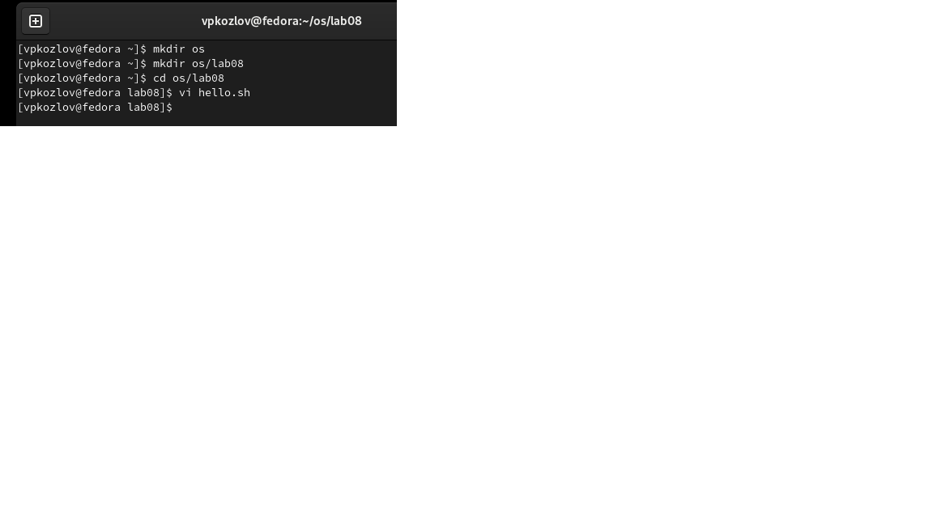

Figure 1: Создание каталога и файла

Нажал клавишу i и ввел текст в файл (рис. [2]).

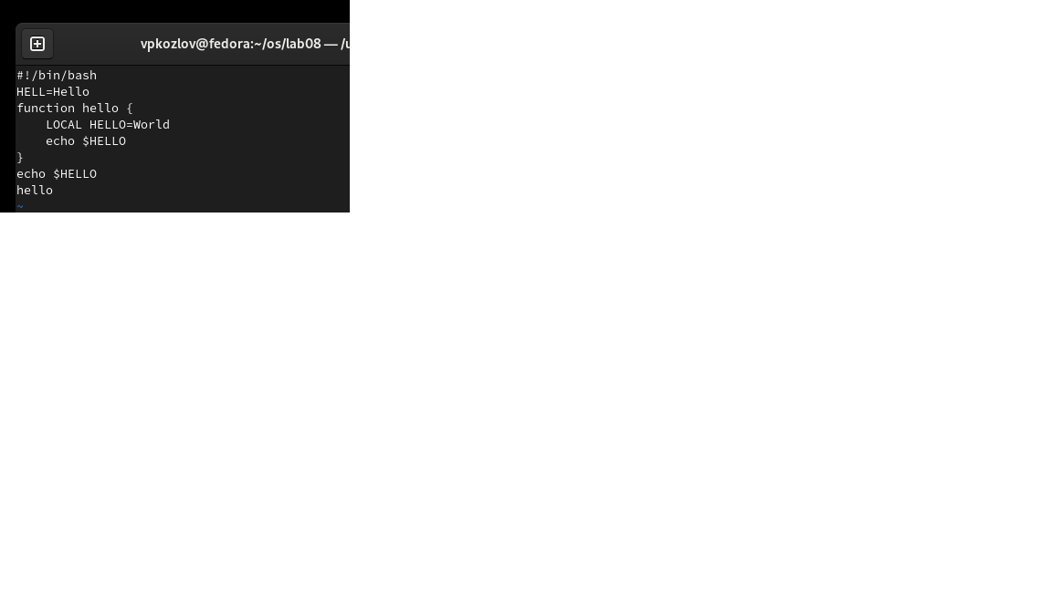

Figure 2: Ввод текста

Сделал файл исполняемым (рис. [3]).

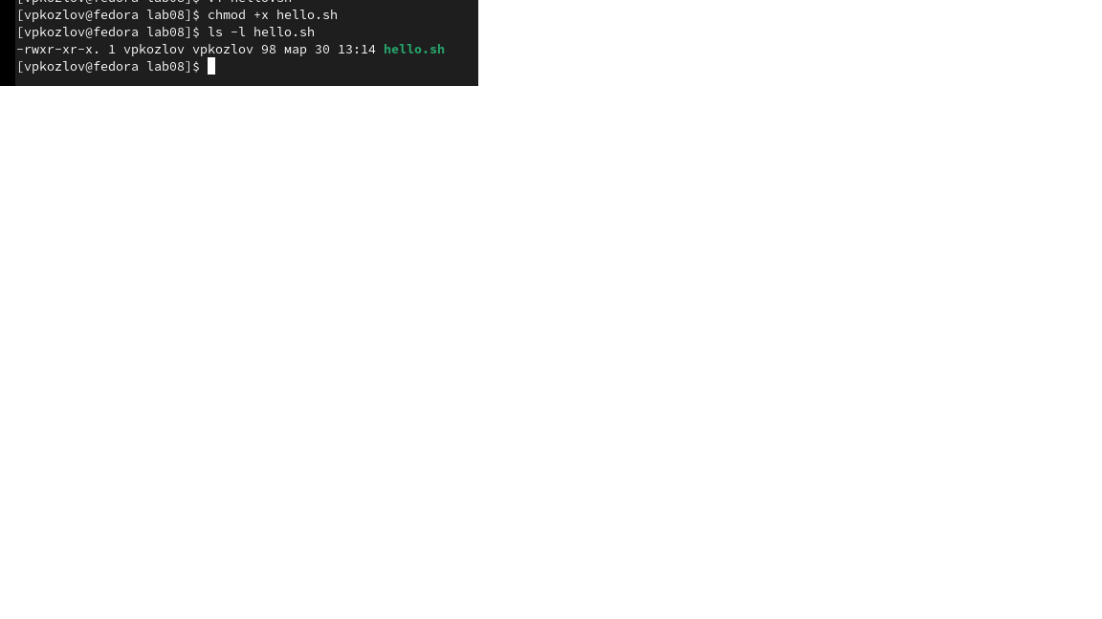

Figure 3: Изменение прав доступа

Открыл файл с помощью команды vi, заменил HELL на HELLO (рис. [4]).

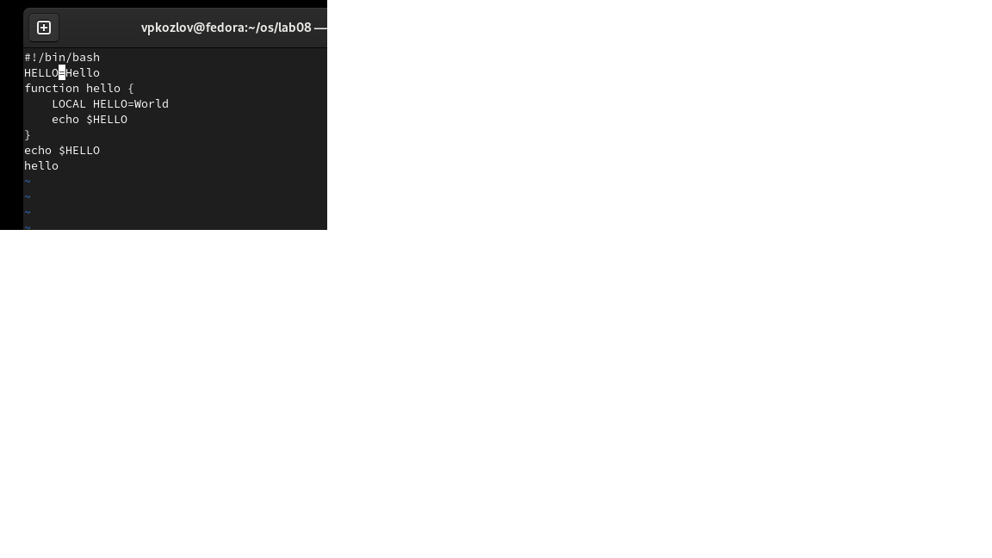

Figure 4: Редактирование файла

Стер слово LOCAL и написал local вместо него (рис. [5]).

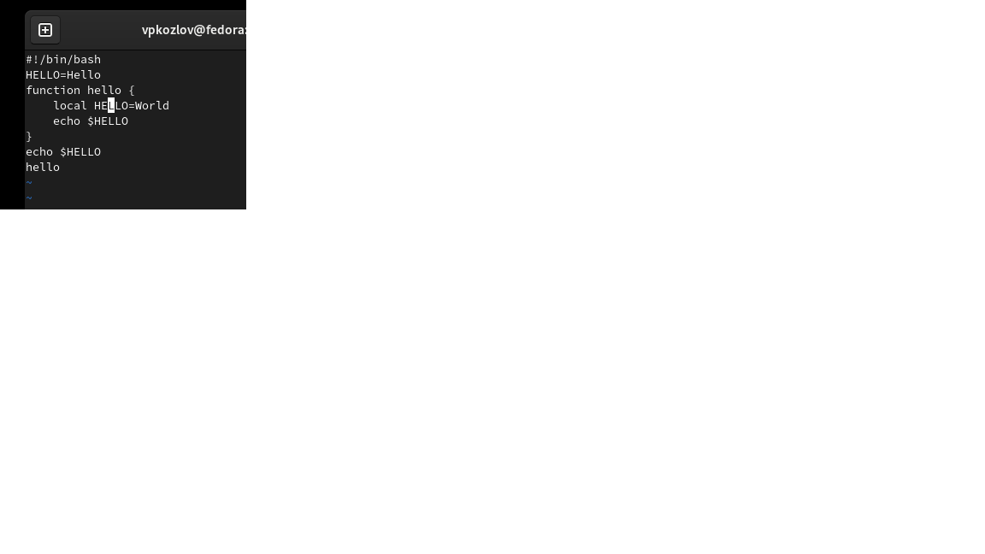

Figure 5: Редактирование файла

Всатвил строку echo $HELLO в конец файла (рис. [6]).

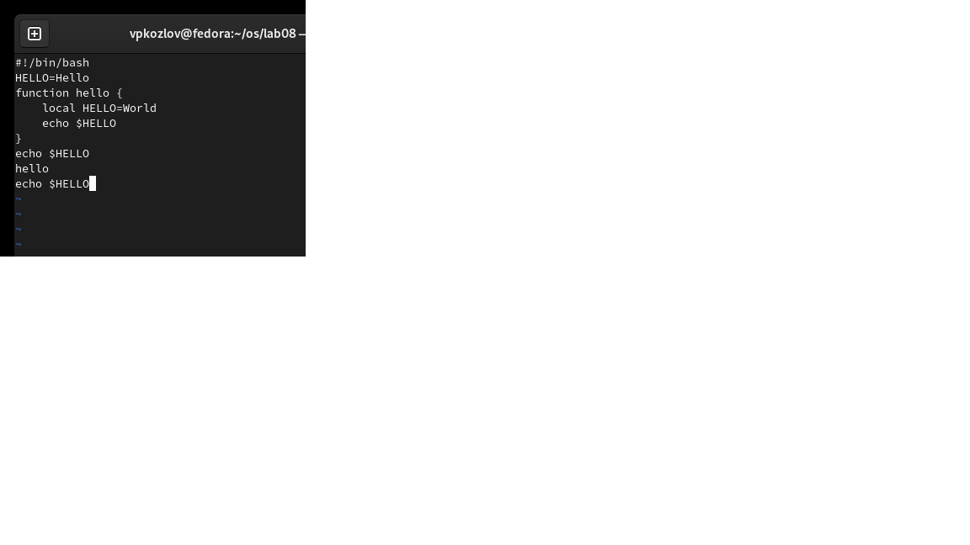

Figure 6: Добавление строки

Перешел в командный режим, удалил последнюю строку, дважды нажав на клавишу d (рис. [7]).

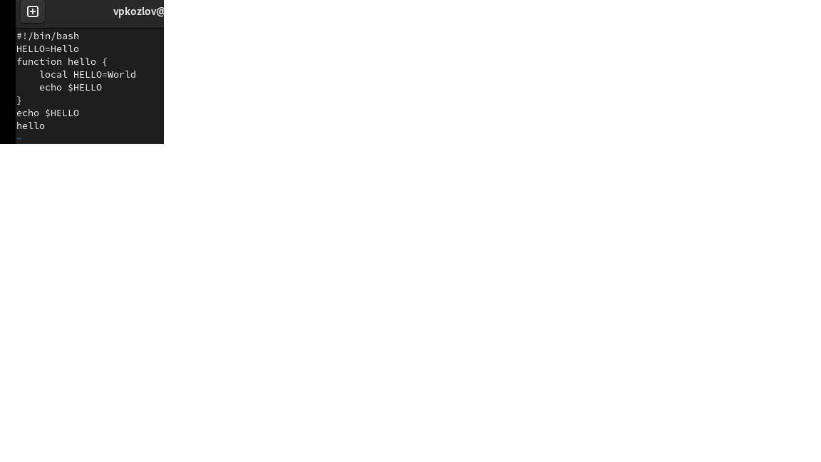

Figure 7: Удаление строки

Отменил последнее изменение с помощью команды u (рис. [8]).

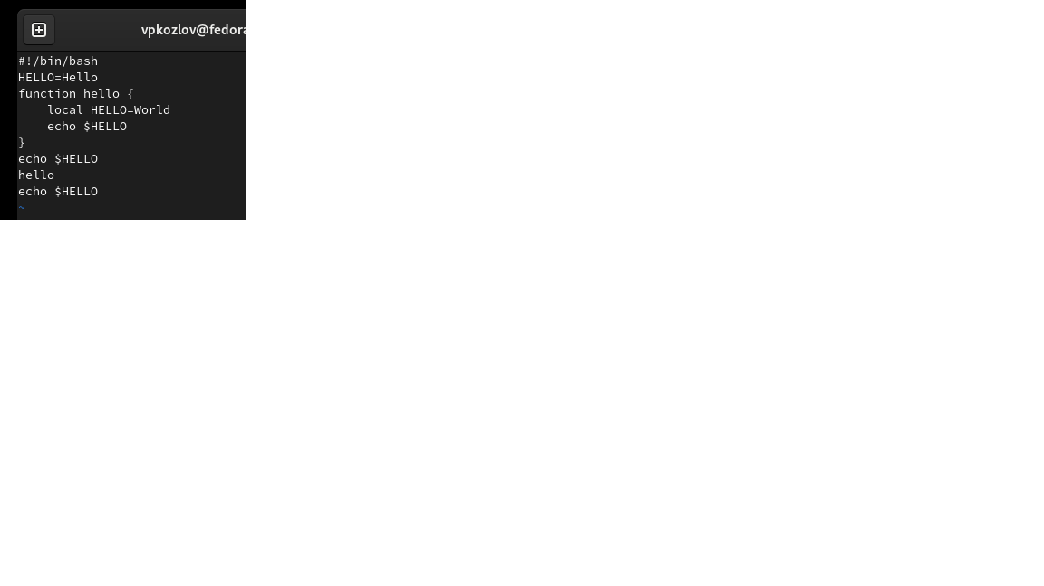

Figure 8: Отмена изменения

# 3 Выводы

Познакомился с операционной системой Linux. Получил практические навыки работы с редактором vi, установленным по умолчанию практически во всех дистрибутивах.

# Список литературы